# Исследование характеристик систем связи с антенными решетками

Выполнила: Величкина А. С.

В ходе выполнения задания были исследованы различия в характеристиках помехоустойчивости, распространения сигнала и передачи данных в системах связи, основанных на единичных излучателях и антенных решетках.

Условия задания:

* Несущая частота: 900 МГц;
* Скорость передачи данных :2 Мбит/с
* Расстояние: 5 км
* Условия распространения: город с массовой застройкой
* Усиление излучателя: 4
* Количество элементов в решетке: 8
* Чувствительность приемного устройства: -93 dBm

Диаграмма направленности АР:

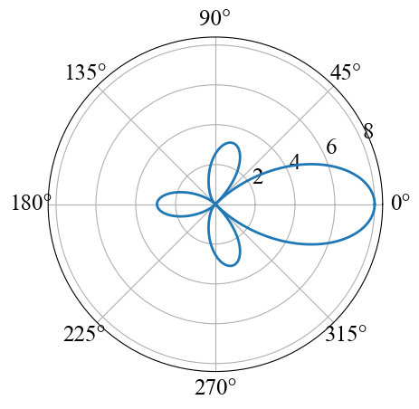

Рис. 1. Диаграмма направленности антенной решетки.

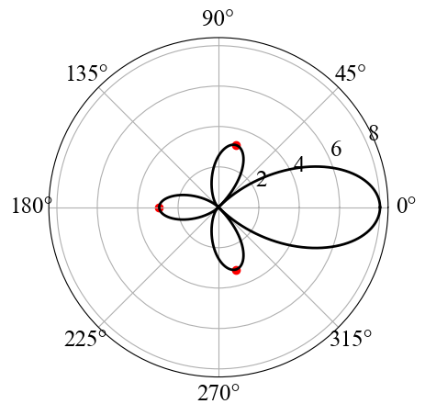

Рис. 2. Диаграмма направленности АР с выделенными боковыми лепестками.

Уровень боковых лепестков составляет порядка 40% от уровня главного лепестка.

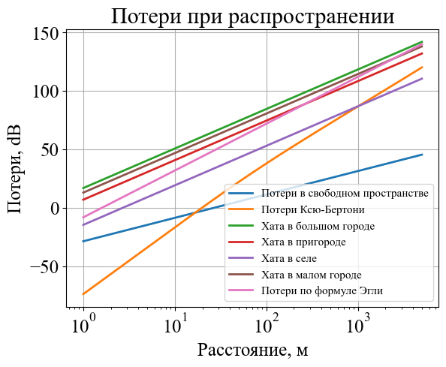

Рис. 3. Потери при распространении в разных моделях распространения

Согласно условиям задания, для дальнейших расчетов была использована модель Окамура-Хата для города с плотной застройкой.

Допустимый уровень вероятности ошибки был выбран как 10-2. Требуемое соотношение Eb/N0 известен для разных видов модуляции.

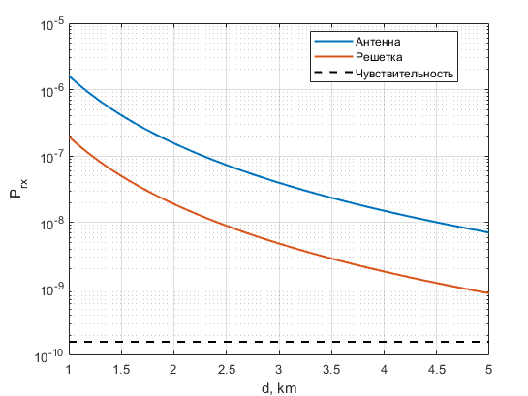

Рис. 4. Мощность на приеме с учетом чувствительности

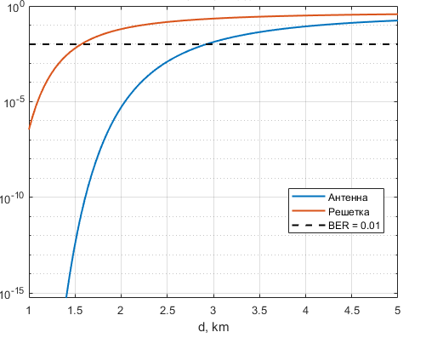

Рис. 5. Рейтинг битовой ошибки

Таким образом, антенная решетка по уровню бокового лепестка показала себя ожидаемо хуже, чем единичный антенный излучатель. С заданной моделью распространения и битовой скоростью даже самый устойчивый к помехам вид модуляции – BPSK, показал, что заданные условия осуществляются только на расстоянии порядка полутора километров по уровню бокового лепестка АР.